老是读取中不能退出，建议增加个手动关闭按钮 ，还可以加个超时自动退出

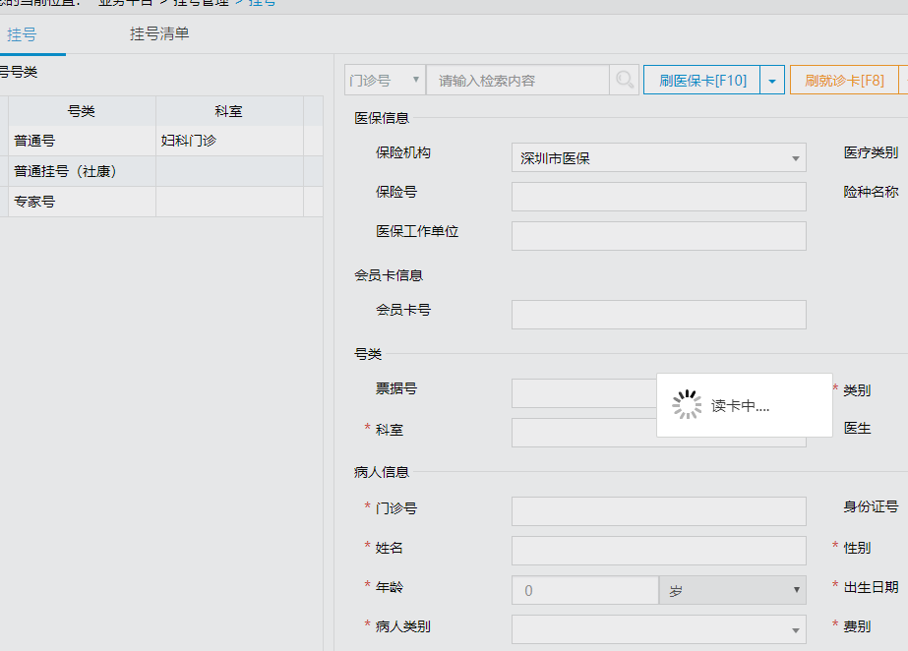

挂号保存后 也可以出个提示，让用户选择 留在原界面方便查看修改确认和 跳到新增界面或者列表界面等。。

也可以搞个超时确认机制，默认可以跳到 新增界面

可以搞个小定制化，用户可以选择某种方式作为默认，。。

Cenger住院医生，本科医生